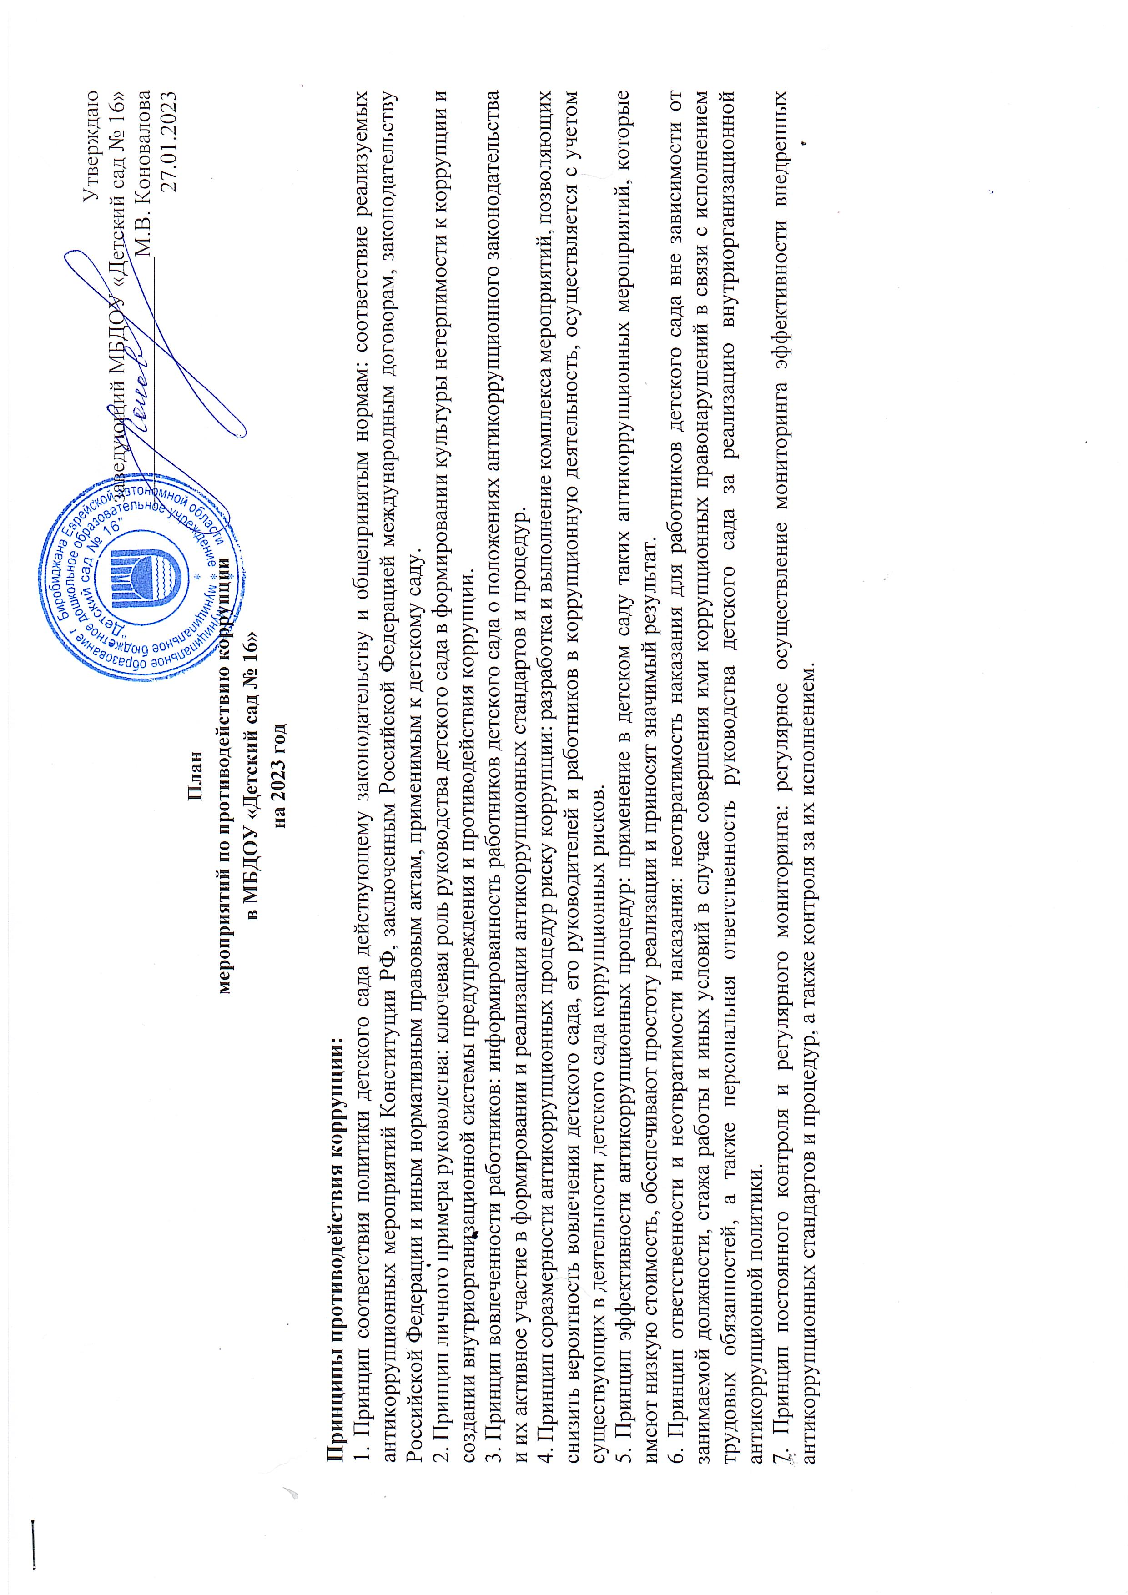
N п/п | Мероприятия | Ответственные  исполнители | Срок выполнения | Ожидаемые результаты
1. | Нормативно-правовое и организационное обеспечение антикоррупционной деятельности
1.1 | Мониторинг изменений действующего законодательства в области противодействия коррупции. Разработка и актуализация правовых актов в сфере противодействия коррупции. | Заведующий  М.В. Коновалова  Заместитель заведующего по ВМР Е.В. Войнова | Апрель, сентябрь 2023 | Своевременное приведение локальных актов в соответствие с федеральным законодательством
1.2 | Осуществление комплекса организационных и разъяснительных мер по соблюдению работниками учреждения ограничений, запретов и исполнения обязанностей, установленных законодательством Российской Федерации в целях противодействия коррупции, в том числе направленных на формирование отрицательного отношения к коррупции | Заместитель заведующего по ВМР Е.В. Войнова | Постоянно | Повышение информированности и ответственности работников. Своевременное доведение до работников положений законодательства Российской Федерации в сфере противодействия коррупции, ознакомление с памятками и иными информационными материалами, размещение памяток и иных информационных материалов на сайте учреждения и информационных стендах.

2. | Реализации и развитие механизмов противодействия коррупции
2.1 | Представление сведений о доходах, об имуществе и обязательствах имущественного характера руководителем учреждения в порядке и сроки, установленные действующим законодательством | Заведующий  М.В. Коновалова | Ежегодно, в  установленные  действующим  законодательством  сроки | Обеспечение своевременного исполнения обязанности по предоставлению сведений о доходах, об имуществе и обязательствах имущественного характера руководителем учреждения
2.2 | Обеспечение систематического контроля за выполнением требований, установленных федеральным законодательством, регулирующим осуществление закупок, товаров, работ и услуг (Федеральный закон от 05.04.2013 № 44-ФЗ «О контрактной системе в сфере закупок товаров, работ, услуг для обеспечения государственных и муниципальных нужд». Федеральный закон от 18.07.2011 № 223-ФЗ «О закупках товаров, работ, услуг отдельными видами юридических лиц») | Заведующий  М.В. Коновалова  Заместитель заведующего по АХР Е.А. Погребниченко | В установленные действующим законодательством сроки | Предупреждение нарушений, коррупционного характера при осуществлении закупок, товаров, работ и услуг
2.5 | Обеспечение взаимодействия с правоохранительными органами и иными государственными органами по вопросам противодействия коррупции | Заместитель заведующего по ВМР Е.В. Войнова | По мере необходимости, установленные нормативными актами сроки | Своевременное оперативное реагирование на коррупционные правонарушения и обеспечение соблюдения принципа неотвратимости юридической ответственности за коррупционные и иные правонарушения.

3. | Взаимодействие с институтами гражданского общества и гражданами, а также создание эффективной системы обратной связи, обеспечение доступности информации о деятельности МБДОУ «Детский сад № 16»
3.1 | Обеспечение размещения на сайте МБДОУ «Детский сад № 16» актуальной информации по вопросам противодействию коррупции, в том числе ежегодных отчетов о реализации плана противодействия коррупции за 2023 учебный год | Заместитель заведующего по ВМР Е.В. Войнова  Старший воспитатель  А.В. Долгорук | В установленные нормативными актами сроки | Обеспечение открытости и доступности информации об антикоррупционной деятельности МБДОУ «Детский сад № 16»
3.2 | Обеспечение возможности оперативного представления гражданами и организациями информации о фактах коррупции в МБДОУ «Детский сад № 16» или нарушениях гражданскими (муниципальными) служащими требований к служебному (должностному) поведению посредством обеспечения приема электронных сообщений на официальном сайте МБДОУ «Детский сад № 16» | Заведующий  М.В. Коновалова  Заместитель заведующего по ВМР Е.В. Войнова  Старший воспитатель  А.В. Долгорук | Постоянно | Своевременное получение информации о несоблюдении гражданами (муниципатьными) служащими ограничений и запретов, установленных законодательством Российской Федерации, а также о фактах коррупции и оперативное реагирование на них.
3.3 | Рассмотрение вопросов исполнения законодательства в области противодействия коррупции на Общих собраниях трудового коллектива. | Заведующий  М.В. Коновалова  Заместитель заведующего по ВМР Е.В. Войнова  Председатель общего собрания трудового коллектива Л.В. Семидякина | Не реже 1 раз в год | Обеспечение открытости при обсуждении принимаемых в МБДОУ «Детский сад № 16» вопросов противодействия коррупции

4. | Выявление и систематизация причин и условий проявления коррупции в деятельности МБДОУ «Детский сад № 16»
4.1 | Организация и проведение инвентаризации имущества по анализу эффективности использования. | Комиссия по инвентаризации  Заместитель заведующего по АХР | Октябрь-ноябрь
4.2 | Анализ жалоб и обращений физических и юридических лиц о фактах совершения коррупционных правонарушений | Заведующий  М.В. Коновалова  Заместитель заведующего по ВМР Е.В. Войнова | Ежегодно, в 4 квартале | Проверка информации о фактах проявления коррупции в МБДОУ «Детский сад № 16» и принятие необходимых мер по устранению обнаруженных коррупционных нарушений
4.3 | Проведение внутреннего контроля:  - организация и проведения ООД;  - организация питания воспитанников;  - соблюдение прав всех участников образовательного процесса. | Заведующий  М.В. Коновалова  Заместитель заведующего по ВМР Е.В. Войнова  Старший воспитатель А.В. Долгорук | Постоянно
5. | Предупреждение коррупции в МБДОУ «Детский сад № 16»
5.1 | Осуществление мер по предупреждению коррупции в соответствии со статьей 13.3 ФЗ от 25.12.2008 г. №273-Ф3 «О противодействии коррупции» и их реазизации, в том числе за принятием локальных нормативных актов, консультативно-методическое сопровождение этой работы | Заведующий  М.В. Коновалова  Заместитель заведующего по ВМР Е.В. Войнова | Постоянно | Повышение эффективности мер по противодействию коррупции в МБДОУ «Детский сад № 16».  Выявление случаев коррупционных правонарушений МБДОУ «Детский сад № 16».  Формирование предложений по совершенствованию работы по противодействию коррупции в МБДОУ «Детский сад № 16».

5.2 | Осуществление контроля за целевым и эффективным использованием бюджетных средств | Комиссия по предупреждению коррупции | Постоянно | Недопущение нецелевого и неэффективного использования бюджетных средств
5.3 | Мониторинг и выявление коррупционных рисков, в том числе причин и условий коррупции в деятельности МБДОУ «Детский сад № 16» | Комиссия по  предупреждению  коррупции | Постоянно | Обеспечение неукоснительного соблюдения требований действующего законодательства при осуществлении закупок товаров, работ, услуг для государственных (муниципальных) нужд.
5.4 | Организация и проведение в Международный день борьбы с коррупцией мероприятий, направленных на формирование нетерпимости в обществе к коррупционному поведению. | Заведующий  М.В. Коновалова  Заместитель заведующего по ВМР Е.В. Войнова | 9 декабря 2023
5.5 | Работа с педагогами:  Консультация для педагогов на тему: «Коррупция и ответственность» | Заведующий  М.В. Коновалова  Заместитель заведующего по ВМР Е.В. Войнова | Сентябрь 2023
5.6 | Подготовка памятки для родителей на тему:  «Что нужно каждому знать о коррупции», «Профилактика и предупреждение коррупции»  «Коррупция и методы борьба с ней», «Это важно знать…»; «Коррупция: выигрыш или убыток» | Заместитель заведующего по ВМР Е.В. Войнова  Комиссия по  предупреждению  коррупции | 1 раз в квартал
5.7 | Беседы с детьми на темы:  − «Быть честным»  - «Не в службу, а в дружбу»  Деловые игры: «Честно – не честно», «Зачем нужно соблюдать правила»  Организация выставки детских рисунков «Что такое хорошо, а что такое плохо» | Воспитатели групп | май, сентябрь, декабрь 2023г.

